OA 22 | 21. ¿Cómo te convendría descomponer este polígono para calcular su área? Dibújalo.  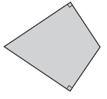 | 5° Básico  Tomo 2  Capítulo 17  Área de cuadriláteros

